Игры с палочками и верёвочками
В этих играх я использую обыкновенные палочки, карандаши. У ребёнка развивается ловкость пальцев, внимание, воображение, терпение и выдержка. Я предлагаю детям варианты рисунков которые они могут выложить из палочек на столах. Затем ребята проявляют фантазию и делают свои картинки. Этот приём использую и при обучении грамоте. Выкладывание из палочек помогает ребёнку поддерживать устойчивое внимание к образу буквы, а текст позволяет уточнить из каких элементов состоит буква. Дети быстрее запоминают правильное написание букв, избегая ошибок в пространственном расположении и направленности элементов букв. В этой деятельности у детей тренируются движения пальцев рук, что активизирует работу коры головного мозга, особенно речевые зоны.
В своей работе использую метод конструирования букв из геометрических фигур, из верёвочек(длина 15-20см). Этот игровой вариант заданий вызывает особый интерес у детей. Лежащую на столе верёвочку ребёнок протягивает вперёд одним пальцем. Получается буква «Л». Двумя пальцами легко формируется буква «П». Букву «П» легко переделать в «М», потянув пальцами вниз её перекладину. И.т.д. - кто больше сумеет придумать.
Такие игры с буквами способствуют быстрейшему обучению чтению, письму не только дошкольников, но и школьников первых классов, являются профилактикой дисграфии.

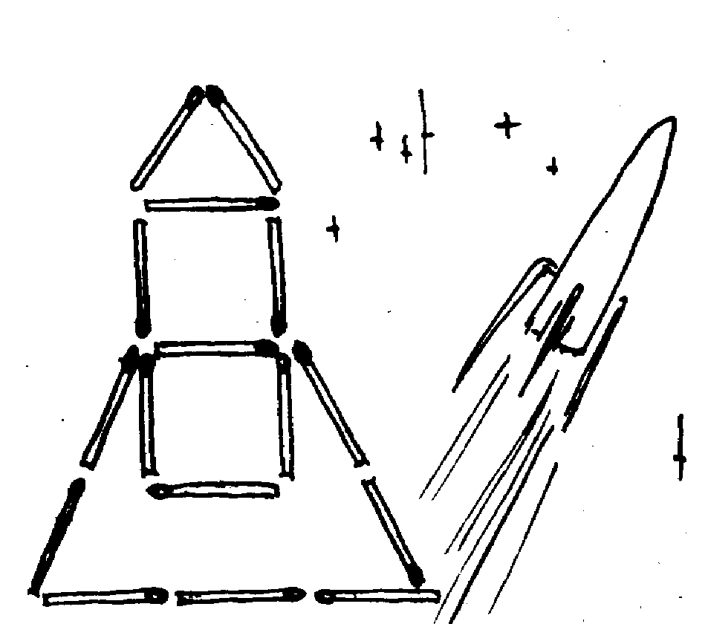 В небо ракета стрелою взлетела,
В ней космонавт сидит, сильный и смелый.

Ракета

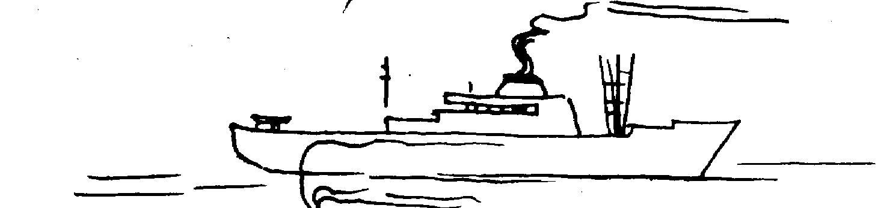 Пароход большой плывет,
Капитан его ведет.

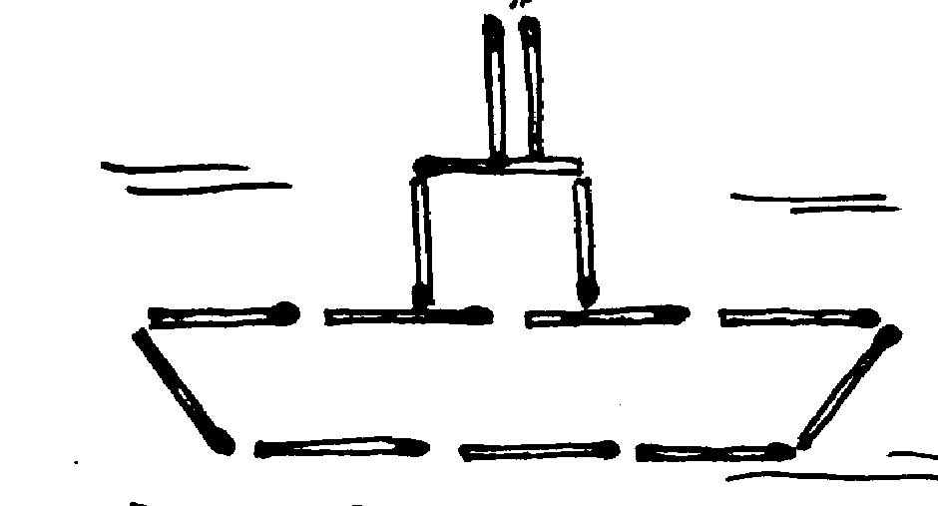
Пароход
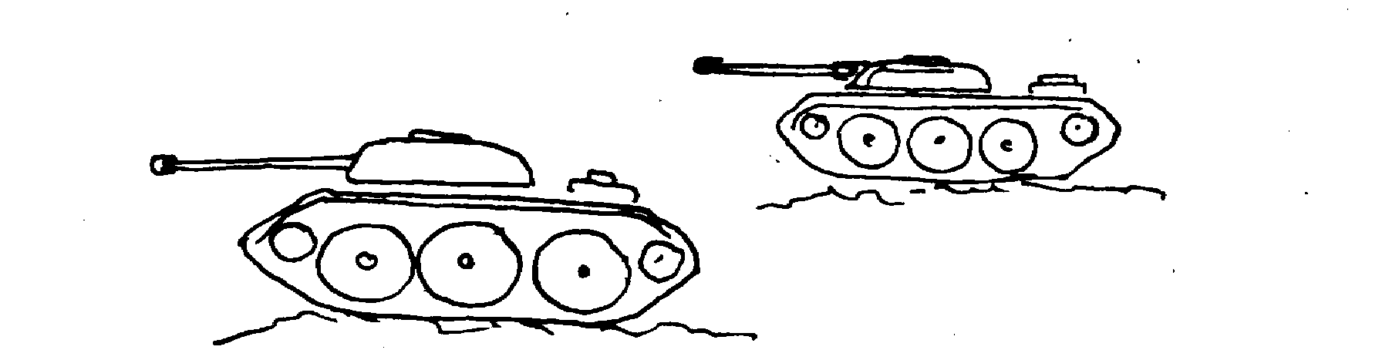
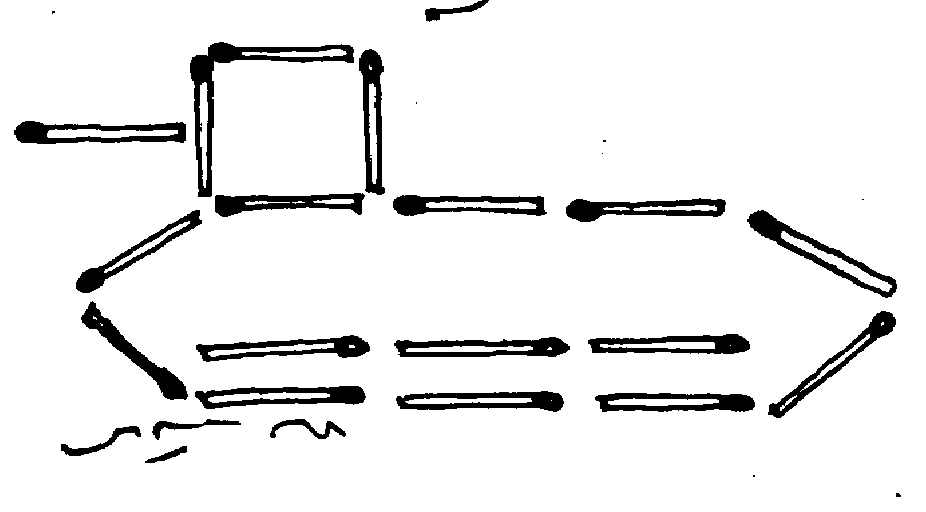 Танк на войне боевая машина,
Сильная, смелая, несокрушимая.
Танк
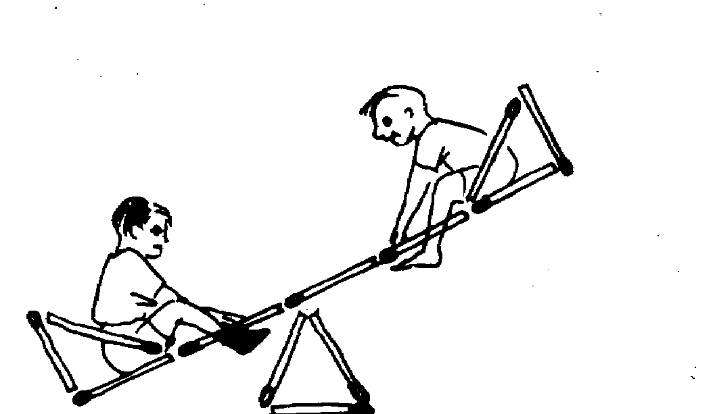 Как высоко качели взлетают
И ребятишек веселых качают.

Качели
1
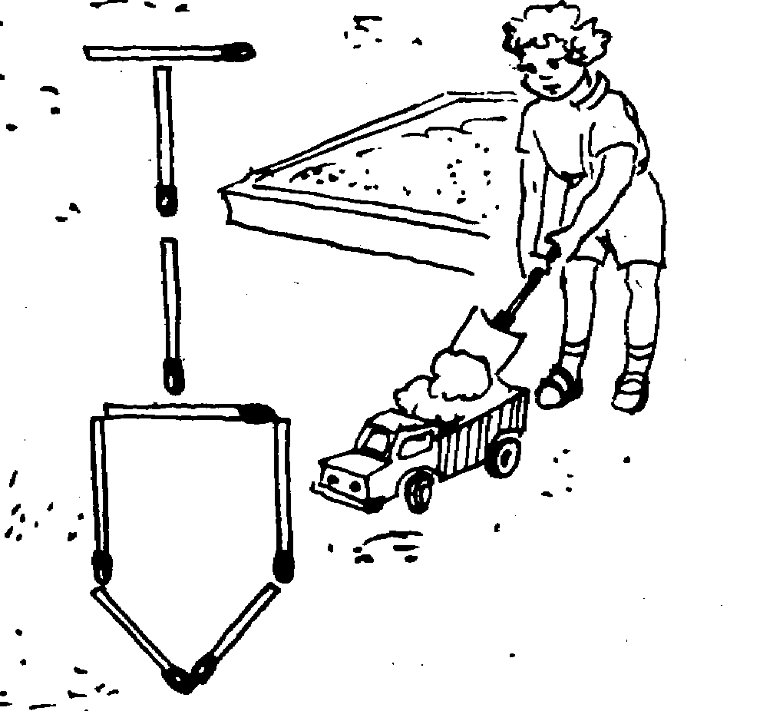 Лопаткой я песок копаю,
Песком машину нагружаю.

Лопатка

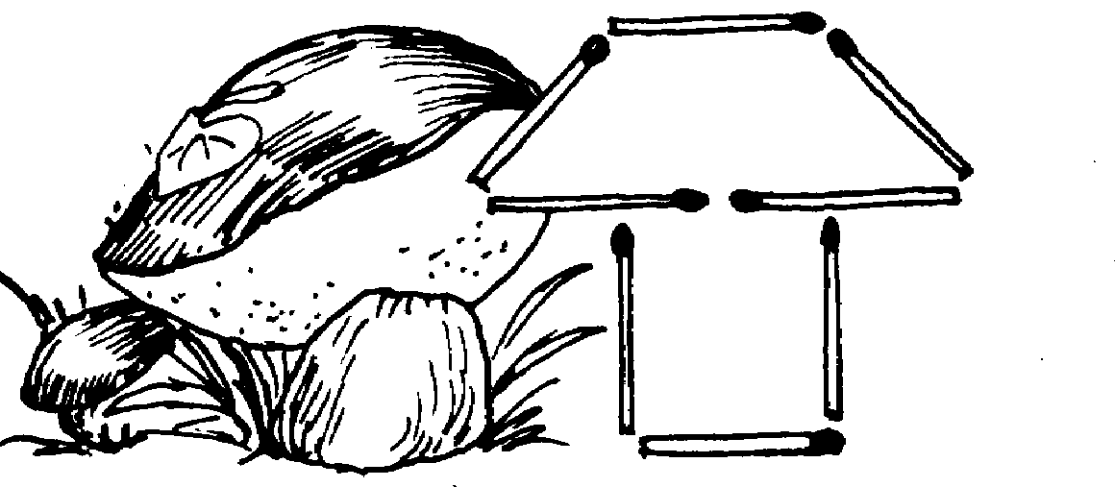 В лес с корзинкой я пошел,
У пенька грибок нашел.
Грибок

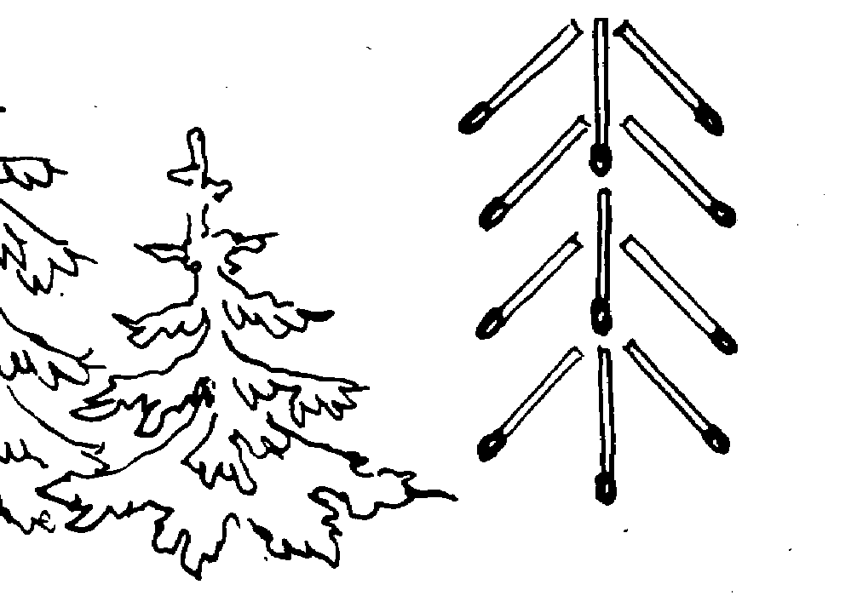 Елочка зеленая выросла в лесу.
Елочку на праздник я домой несу.

Елочка

